Факультет Программной Инженерии и Компьютерной Техники

Лабораторная работа №1

По дисциплине “Программирование”

Вариант 31141

Выполнил:

Поляков Алексей Леонидович

Группа P3109

Преподаватель:

Гаврилов А. В.

Мустафаева А. В.

Содержание

Задание 3

Исходный код программы 3

Результат работы программы 3

Выводы 4

# Задание

1.Создать одномерный массив w типа int. Заполнить его нечётными числами от 3 до 15 включительно в порядке убывания.

2.Создать одномерный массив x типа double. Заполнить его 12-ю случайными числами в диапазоне от -9.0 до 3.0.

3.Создать двумерный массив w размером 7x12. Вычислить его элементы по следующей формуле (где x = x[j]):

4. Напечатать полученный в результате массив в формате с тремя знаками после запятой.

# Исходный код программы

Исходный код программы можно найти на [github](https://github.com/programeraleksey/ITMO/blob/fd2816d937a70a63fba7c671302cfc94a698e1bc/informatics/Labs/1lab/lab1.java).

# Результат работы программы

Результат работы программы представлен на рисунке 1.

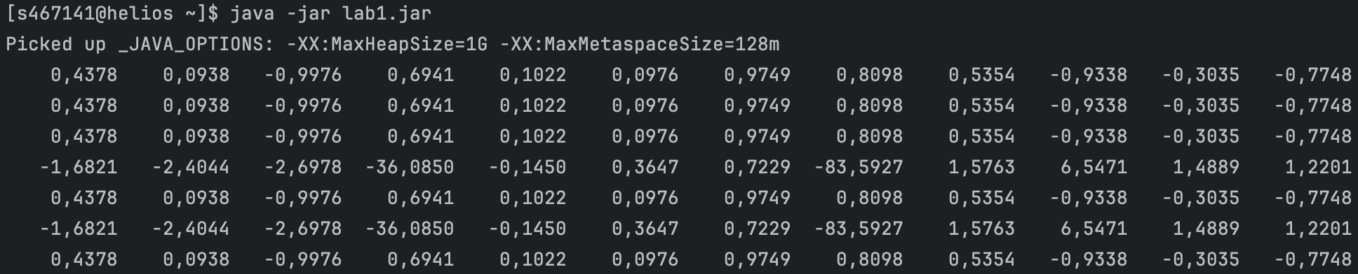Рисунок 1

# Выводы

В ходе данной работы я научился основам языка Java. Научился создавать массивы, использовать циклы, а также использовать стандартные библиотека Random и Math, закрепил свои знания путем выполнения практического задания.